# 通用keys操作

## Keys parttern



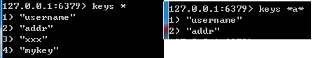

## del



## exists

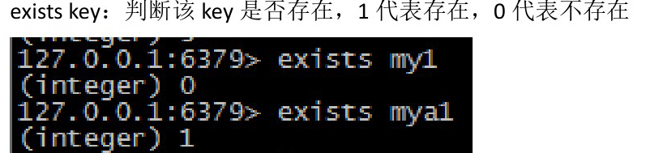

## rename

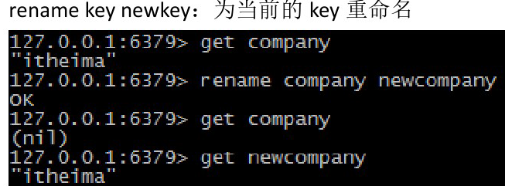

## 设置key过期时间(expire)

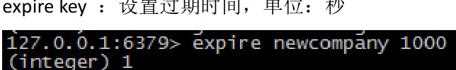

## 查看key的有效期(ttl)

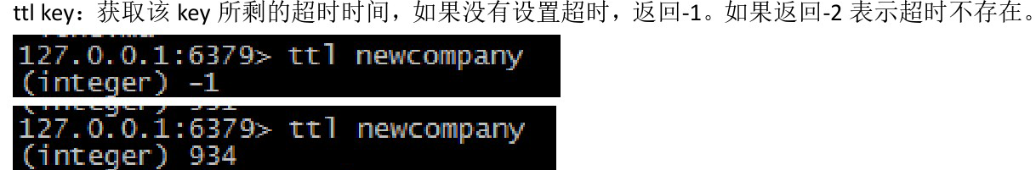

## 清除key的过期时间(persist)

Persist key：清除key的过期时间。Key持久化。

## type

